UỶ BAN NHÂN DÂN TP BIÊN HOÀ CỘNG HOÀ XÃ HỘI CHỦ NGHĨA VIỆT NAM TRƯỜNG TIỂU HỌC TAM PHƯỚC 1 Độc lập - Tự do - Hạnh phúc
Số: 07/TB-TH Tam Phước, ngày 07 tháng 06 năm 2024
TRƯỜNG TIỂU HỌC TAM PHƯỚC 1
THÔNG BÁO CHIÊU SINH LỚP 1 NĂM HỌC 2024-2025
I. ĐỐI TƯỢNG CHIÊU SINH:
Trường TH Tam Phước 1 tổ chức cho học sinh đăng ký nhập học lớp 1 bao gồm tất cả các trẻ 6 tuổi (sinh năm 2018) hoặc trẻ 7, 8, 9 tuổi chưa được ra lớp, có hộ khẩu thường trú hoặc tạm trú trên địa bàn khu phố Long Khánh 1; khu phố Long Khánh 2 và khu phố Thiên Bình (nếu Phụ huynh có nhu cầu), được lập trong danh sách của Hội đồng giáo dục phường Tam Phước.
II. Thời gian:
- Từ ngày 01/7/2024 đến hết ngày 15/7/2024
III. HÌNH THỨC ĐĂNG KÝ NHẬP HỌC: TRỰC TUYẾN
- Phụ huynh nhập thông tin đăng ký nhập học lớp 1 cho học sinh theo đường link sau: https://dongnai.tsdc.edu.vn/
- Nhà trường có hỗ trợ hướng dẫn và nhập giúp cho phụ huynh (nếu có nhu cầu).
II. HỒ SƠ GIẤY KHI NHẬP HỌC GỒM:
1. Đơn xin nhập học (theo mẫu).
2. Bản sao giấy khai sinh hợp lệ.
3. Photocopy thẻ Bảo hiểm y tế đang dùng của học sinh.
- HS khối 1; 2 cơ sở Long Khánh 1 học 2 buổi/ngày (9 buổi/ tuần). Nhà trường tổ chức bán trú cho HS lớp 1,2 theo yêu cầu tự nguyện của phụ huynh.
- Kính mong phụ huynh đăng kí đúng thời gian quy định. Mọi sự chậm trễ nhà trường không giải quyết!
* LƯU Ý: Học sinh Lớp 1 của Trưởng TH Tam Phước 1 học bộ sách “Chân trời sáng tạo”. Phụ huynh liên hệ mua sách tại thư viện nhà trường để tránh sách giả và được hưởng chính sách Bình ổn GIẢM GIÁ 5%.
(Bảng giá sách đính kèm).

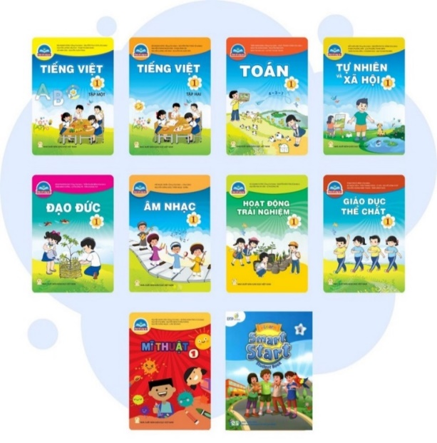
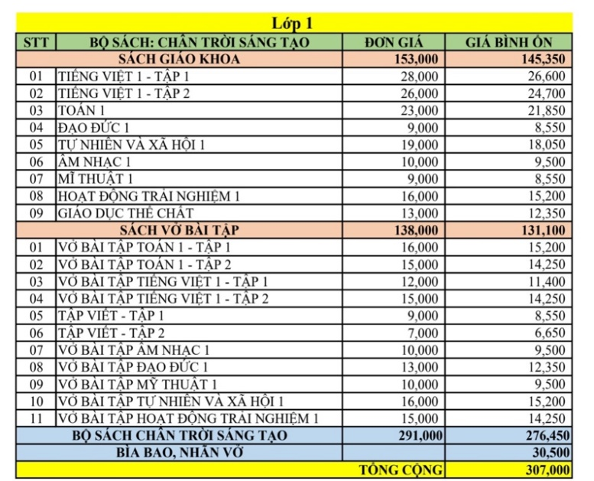
Nhà trường phân phối đồ thể dục và đồng phục học sinh năm học 2024-2025 (như hình minh họa) theo nhu cầu của PHHS.
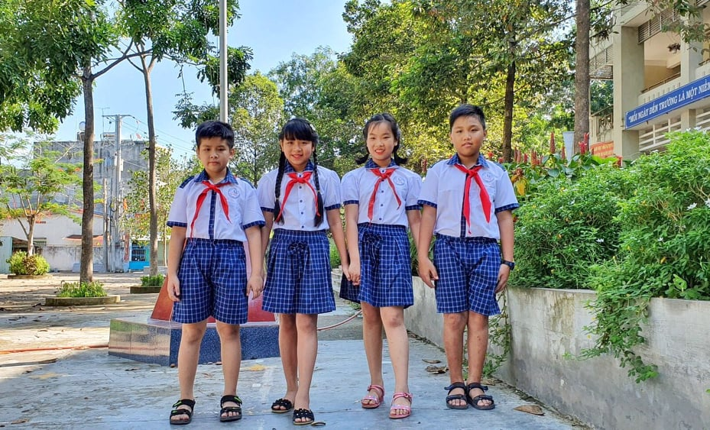

Đồ Thể dục (90.000đ); Đồ đồng phục (180.000đ) liên hệ cô Thoan SĐT: 0976.131.307.
Thời gian phân phối: 7 giờ đến 17 giờ các ngày THỨ BẢY và CHỦ NHẬT
(từ ngày 01/7/2024)
- Sách giáo khoa liên hệ cô Phúc SĐT 0353.151.895
- Sách Tiếng Anh liên hệ cô Bình SĐT 0366.918.987
Thời gian phân phối: Từ ngày 01/7/2024 đến 15/07/2024 (từ 8 giờ đến 10 giờ 30 phút)
HIỆU TRƯỞNG

Đào Thị Lý

